2 0 1 0 年 度
日本学生オリエンテーリング選手権ミドルディスタンス競技大会
東海地区代表選手選考会

主催：東海学生オリエンテーリング連盟
主管：2010年度東海学連ミドルセレ実行委員会
実行委員長：松井健哉（名古屋４）
コースプランナー：水野日香里（椙山女学園４）
雨天決行、荒天中止
青空会場
当日参加の受付なし

日程 ：2010年12月26日（日）
場所 ：愛知県豊田市東大林町
会場 ：三河高原キャンプ村 南の駐車場

9:00 | 会場・受付開始
10:00 | セレクションクラストップスタート
10:30 | 受付終了
10:45 | 一般クラストップスタート
11:30 | スタート閉鎖
13:30 | ゴール閉鎖

※要項発表より一般の方のトップスタートが早まりました．ご注意ください．

○東海学連幹事長の言葉
東海学連幹事長 名古屋大学3年 鵜瀬 和秀

今年度もミドルセレが開催する運びとなりました。昨年度から運営を一部OBの方々にお願いすることとなり、今年度は推薦枠が設けられるようになりました。これは学生オリエンティアの減少、インカレ継続の危機によってインカレミドルの方式が変化したという背景があってのことです。地区セレクションやインカレはいろいろな方々の協力の上に成り立っているということを胸に刻みつつ、感謝しながら走りましょう。
また、ミドルセレはインカレミドルのセレクションであると同時に、新入生と上級生が全員同じコースを走ることとなるはじめてのレースです。上級生は新入生に負けないように、また新入生は上級生を倒してエリートの座を手に入れるつもりでがんばりましょう！
○交通
三河高原キャンプ村
住所：〒444-3261 愛知県豊田市東大林町半ノ木2番地

※公共交通機関はありませんので、自家用車でお越しください。
※根崎交差点のサークルKから、車で20分程度所要します。

地図：
http://map.yahoo.co.jp/pl?type=scroll&lat=35.075967385811374&lon=137.37266420743606&z=16&mode=map&pointer=on&datum=wgs&fa=ks&home=on&hlat=35.07038397&hlon=137.37643137&layout=&ei=utf-8&p=%E6%84%9B%E7%9F%A5%E7%9C%8C%E8%B1%8A%E7%94%B0%E5%B8%82%E6%9D%B1%E5%A4%A7%E6%9E%97%E7%94%BA

○会場
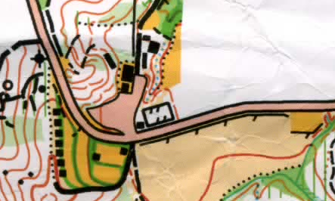

朝霧荘
三河高原牧場

トイレ
会場
（兼駐車場）

駐車場の数には限りがあります。なるべく相乗りでの参加をお願いします。
駐車場では奥から詰めて駐車するようにしてください。
会場内、競技地域内は火気厳禁です。
会場内での競技エリアの地図の閲覧を禁止します。
女子更衣所はありません。
貴重品等は基本的には各自で保管するようにしてください。どうしても保管できない場合は運営者にお問い合わせください。
紛失・盗難等につきましては、運営者側は一切責任を負いません。
ゴミは各自でお持ち帰り下さい。
○当日の流れ
■ 受付 （9:00～10:30）
受付にてバックアップラベルと、レンタルの人はE カードを受け取ってください。
公式掲示板を用意します。必ず確認してください。

■ スタート （10:00～11:30）
会場からスタート地区までは青色テープ誘導、徒歩１０分程度です。
トップスタートは、セレクションクラスが10:00、併設クラスが10:45です。
ウィンブレ輸送やスタート地区での給水はありません。

スタートの流れ
＜3 分以上前＞…スタート枠に入る前に必ずアクティベートを行ってください。
＜3 分前＞…スタート待機枠にお入りください。
＜2 分前＞…1つ前の枠に進み、掲示物等がある場合は確認してください。
＜1 分前＞…さらに1つ前の枠に進みE カードのチェックを役員より受けて下さい。
＜10 秒前＞…E カードをユニットにはめ込み、そのままお待ちください。
＜スタート＞…チャイマーと同時にEカードをユニットから離し、地図を取ってスタートして下さい。
＜スタートフラッグまで>…スタートフラッグまでは赤色テープ誘導をたどって下さい。スタートフラッグの位置は地図上の△の中心になります。

↑スタートフラッグへ
■ ■ ■
1分前枠
2分前枠
3分前枠
レーン１ レーン２ 遅刻枠
【MS,MO】
【WS,WO】

※遅刻された方は遅刻者枠からの出走となります。運営者の不手際などの止むを得ない場合を除き、記録は正規のスタート時刻から計算します。スタート閉鎖後は出走できません。
※スタート地区付近にトイレはありません。ご注意ください。
※スタート地区の閉鎖時間は11:30です。それ以降の出走はできませんのでご注意ください。

■ 競技中
E カード使用時の注意事項
・同じ番号のコントロールを続けて2回以上パンチした場合は最初のパンチのみ記録されます。途中で間違ったコントロールでパンチした場合は、その後正しいコントロールでパンチすれば問題ありません。
・Ｅカードへの加工や書き込みは禁止いたします。コントロール位置説明表を携帯したい場合はデフケース等をご使用ください。
・Ｅカードが正常に作動しなかった場合は、バックアップラベルでコントロールの通過が確認できれば完走とします。
・バックアップラベルを紛失した場合でも、Eカードが正常に作動していれば問題ないです．
※けが人を発見された場合には、速やかに場所・状況等を役員にお知らせください。けが人の救助は競技よりも優先させてください。

■ ゴール （ゴール閉鎖時刻 13:30）
最終コントロール～ゴール間は赤色テープ誘導です。
ゴールはEカードをゴールユニットにパンチした時点で競技終了とし計時致します。競技が終了していなくても、必ずゴール閉鎖13:30 までにゴールを通過してください。
※棄権される方も必ずゴールを通過してください。捜索の対象となる可能性があります。
※ゴールから会場まではテープ誘導はないため、地図を見て自力で帰ってきてください。
※ゴール後は各自でE カードを会場まで持ち帰り役員に提出してください。会場に戻りましたら、着替えなどより先にE カードを提出してください。
※地図回収は行いません。ゴール後は出走前の選手に地図を見せないように注意してください。
※競技に関する質問・苦情等はゴールでは受け付けておりませんので、本部にてお願いいたします。

■ 会場速報
受付付近にて速報ボードを用いてゴール情報の速報を出来る限り行うつもりです．しかし，少人数運営のため，不自由をおかけする場面があるかもしれませんがご了承ください．

○セレクション方法
本レース出走者のうち男子上位8名、女子上位3名をＡエリートとして、その他の男子上位8名、女子上位5名をＢエリートとしてセレクション通過者とします。
また、Ａエリートの推薦枠として男女1名分ずつ、Bエリートの推薦枠として男子1名分が用意されています。推薦枠の決定方法は諮問委員の方に一任という形になり、
推薦枠の参考レースとして2010年度中日東海大会を使用します

■シード選手
シード選手は以下の選手とします。
これらの選手はスタート時刻間隔について考慮されています。
参考レース：2009年度インカレミドル、2010年度東海インカレ
2010年度インカレロング
選考基準：上記3レースにて、本セレクション参加者上位2名ずつを選考する。
※注 インカレロングは不成立であるが未出走者にシードボーダーの選手がいなかったため、参考レースにしても問題ないと判断したため本選考に利用する。
○男子 4名
沢 厚太朗 名古屋大学4年
主な実績： インカレミドルMEA 24位、東海インカレ5位、インカレロング22位
内田 亘紀 名古屋大学3年
主な実績： インカレミドルMUA2 2位、東海インカレ4位、インカレロング26位
菅谷 裕志 名古屋大学3年
主な実績： インカレミドルMEA 36位、東海インカレ3位
瀧本 拓央 名古屋大学3年
主な実績： インカレミドルMEB 5位(MEA 21位相当）、東海インカレ2位

○女子 5名
佐久間 風花 椙山女学園大学4年
主な実績： インカレミドルWUA 1位、東海インカレ3位、インカレロング21位
柴田 彩名 椙山女学園大学4年
主な実績： インカレミドルWEA 9位、東海インカレ5位
若山 亜美里 静岡大学4年
主な実績： インカレミドルWEB 10位（WEA 12位相当）、インカレロング１０位
小玉 千晴 椙山女学園大学３年
主な実績： インカレミドルWEA 7位、東海インカレ6位、インカレロング15位
長田 知佳子 椙山女学園大学3年
主な実績： インカレミドルWUA ２位、東海インカレ２位
○競技情報
■ 競技形式
全クラスポイントオリエンテーリング(E-card 使用)
コントロール位置説明はIOF 記号表記

■ 地図
『三河高原牧場』 （2005年作成）
縮尺1：10,000/等高線間隔5m/通行可能度4段階
サイズA4 ビニール袋封入済み
※一部地図上にない舗装路がありますが、ほとんどの方に影響のない箇所です．

■ テレインプロフィール
[概要]
テレインは東西と南北に走る２本の主要道により４つに分断されている。また、耕作地もよく見られ、山の中にも発達した小径をみることができる。
[地形]
細かい尾根沢が見られる地帯もあるが、基本的には大きく急峻な尾根沢からなっている。しかし、尾根上は平らで走りやすいところも多い。また岩も多数見られる。
[植生]
地表は笹や倒木で走りづらい箇所が多いが，植生は概して良く、テレイン内のだいたいのところは見通しが良い。しかし、一部で見通しがとても悪い箇所もある．

■ コースプロフィール
ミドルらしくスピードを維持したナビゲーションが問われるものとなっている。しかし一部で微地形もみられ、精密なナビゲーションが要求されるため、スピードの切り替えが鍵となる。小さなミスが大きなミスにつながる恐れがあり、集中力を切らさずに競技をすること、ミスをした場合にも冷静を保つことが重要であると思われる。

■ コース
クラス | 距離 | 登距離 | 優勝設定時間 | 給水位置
MS/MO | 4.0km | 250ｍ | 40分 | 50％
WS/WO | 3.0km | 190m | 40分 | 50％

※ 給水は無人です。
※ 優勝設定時間は東海学生での設定です。
※ コース距離と登距離は、当日変更される可能性があります。
■ 競技時間
全クラス120分とします。これを超えた場合、失格となります。

■ テープ誘導
会場 ～ スタート | 青色テープ誘導
スタート ～ スタートポスト | 赤色テープ誘導
ラストコントロール ～ ゴール | 赤色テープ誘導

※競技情報の変更、追加は当日公式掲示板に掲載します。

○その他注意
・少人数運営です。運営方針はセレクション優先です。ご協力お願いいたします。
傷害保険には入らないので、各自怪我などに十分お気を付けください。
・大会期間中に参加者が自分自身、また第三者に対して与えた損害損失について、運営者は一切責任を負いません。
・レンタルE-cardを紛失された場合、実費6000円をいただきます。なお、この際は失格となります。
・学生には撤収などを手伝っていただくことになりますのでご協力お願いします。
・結果は後日東海学連ウェブサイト上、ラップセンターにて公開します。
・このプログラムは競技の上で最低限必要な事項しか書いていませんので、上級生の方はあらかじめ責任を持って下級生に競技時間やゴール閉鎖時間、競技方法、一般的な注意事項の指導を徹底しておいてください。
・未帰還者の捜索はゴール閉鎖後に行います。
・地元の人に会ったら必ずあいさつをしましょう。
・私有地や工事が行われている場所には、絶対に立ち入らないで下さい。
・当日大変寒くなることが予想され、各自防寒対策をするようにしましょう。
また道路の凍結も予想されるため、スタッドレスタイヤやチェーンの用意をすることをお勧めします。

○問い合わせ先
松井健哉（実行委員長）
Tel： 090-6231-1509
E-mail: bay98win◆yahoo.co.jp （◆に@を入れてください）

※荒天時等の中止は朝6 時に判断し、電話での問い合わせにて対応いたします。
※三河高原キャンプ村への問い合わせはしないでください
○大会役員
松井健哉 （実行委員長）
水野日香里 （競技責任者・コースプランナー）
谷川友太 （会計・申し込み担当）
山川雅也 （渉外・プログラム作成）
大類健介 （当日役員）

今回の会場や駐車場は、三河高原キャンプ村のご厚意で貸していただいています。
キャンプ村内には朝霧荘というご飯を提供している山荘があり、是非利用しましょう。
運営者も試走した際、温かいおでんをいただき大変おいしくて体も温まりました。

～メニューの紹介～
・おでん 串一本100円 | ・カレーライス 550円
・五平餅 350円 | ・みそ汁 150円
・山菜そば、とろろそば 650円 | ・コーヒー、紅茶 350円
・・・などなど。飲み物の自動販売機もあります。
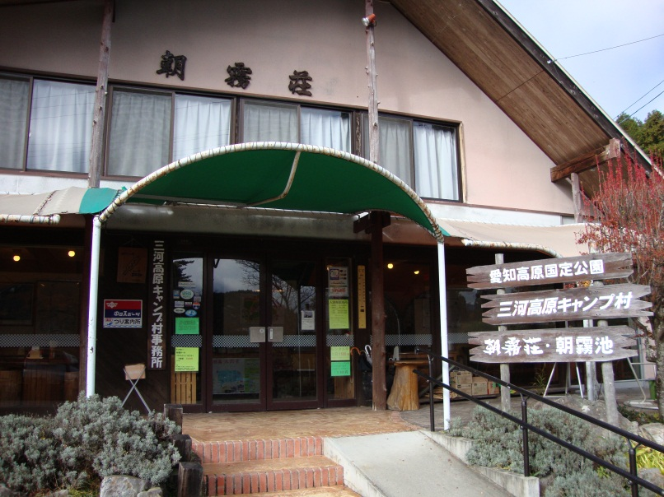
これが朝霧荘。試走の時は紅葉もきれいでした。

